Gal ieškai praktikos, kuri leistų įgyti realios patirties socialinės globos srityje?
Tai yra puiki galimybė prisijungti prie mūsų komandos. Siūlome galimybę iš arti susipažinti su socialinės pagalbos teikimu senyvo amžiaus bei negalią turintiems asmenims, prisidedant prie kasdienių veiklų, kartu tobulinant savo administracinius ir organizacinius įgūdžius.
Atlikdama (-as) praktiką:
- susipažinsi su Įmonės veikla, administraciniais procesais ir kultūra;
- būsi komandos dalimi – glaudžiai bendrausi su kolegomis;
- įgysi praktinių žinių;
- pažinsi ir dalyvausi dokumentų administravimo procese;
Mes tikimės, kad tu:
- turi norą mokytis ir gilinti savo žinias socialinių paslaugų srityje bei nori išbandyti save administracinėje pozicijoje;
- esi pozityvi (-us), empatiška (-as), gebi bendrauti su senyvo amžiaus ir suaugusiais asmenimis su negalia;
- pasižymi atsakingumu, kruopštumu, atidumu detalėms.
Mes siūlome:
- lankstų praktikos atlikimo grafiką;
- aplinką asmeniniam tobulėjimui ir vertingą patirtį praktinių įgūdžių įgijimui;
- profesionalią ir pasirengusią Tau padėti komandą.

Jei domina ir nori daugiau išgirsti apie praktiką, susisiek telefonu: +37069090808 arba
el. paštu: personalas@socialinesinergija.lt

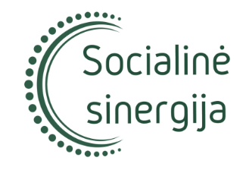
Apie mus :
VšĮ “Socialinė sinergija” - tai aukštos vidinės kultūros organizacija, kurios pamatas – pagarba, pasitikėjimas, komandinis darbas, pripažinimas, lyderystė, pozityvi psichologinė ir fizinė darbo aplinka. Mes teikiame aukštos kokybės ir pridėtinę vertę visuomenei kuriančias socialines paslaugas, orientuotas į kiekvieno asmens individualaus poreikio tenkinimą.

